Abstract—Esse relatório tem como objetivo explicar e detalhar o algoritmo de diferenças finitas no domínio do tempo(FDTD) e seu uso na análise computacional do comportamento de transientes de tensão e corrente em linhas de transmissão sem perdas, particularmente com o uso do programa Octave.

Keywords— Linhas de transmissão sem perdas; FDTD; transientes; Octave; visualização de tensão e corrente; simulação.

I. Introdução

LINHAS de transmissão são circuitos utilizados para a transmissão de sinais eletromagnéticos. Elas se tornam necessárias quando o comprimento das ondas transmitidas é curto o suficiente para que o comprimento da linha seja uma parcela relevante desse valor [1].

Transientes são eventos de curta duração causados por mudanças abruptas no estado do circuito. No caso das linhas de transmissão, transientes podem ocorrer quando uma nova carga é conectada ao circuito, quando um sinal aperiódico é injetado na ou se propaga através da linha, ou quando o gerador é ligado [2].

A análise feita nesse projeto se baseia no transiente gerado por sinais aperiódicos do tipo degrau. Para que seja computacionalmente possível tal análise, é necessário realizar uma discretização do sistema. O método FDTD permite transformar as equações do telegrafista (1) e (2) em diferenças finitas, criando uma malha de pontos discretos no espaço e no tempo que serão utilizados para os cálculos de v(z, t) e i(z, t).

(1)

(2)

O programa criado permite o cálculo e a representação gráfica da tensão e corrente ao longo do comprimento da linha, com uma visualização em forma de animação, destacando a mudança dos valores ao longo do tempo e do comprimento da linha.

Foi escolhido o programa Octave, que é open source, para realizar a simulação, devido à facilidade da representação gráfica da tensão e corrente para ilustrar o comportamento em relação ao tempo.

II. DADOS DA Linha de transmissão

Para a correta realização da simulação é preciso especificar as características da linha utilizada. Primeiramente, o sistema simulado é baseado no modelo de linha de transmissão na Fig. 1.
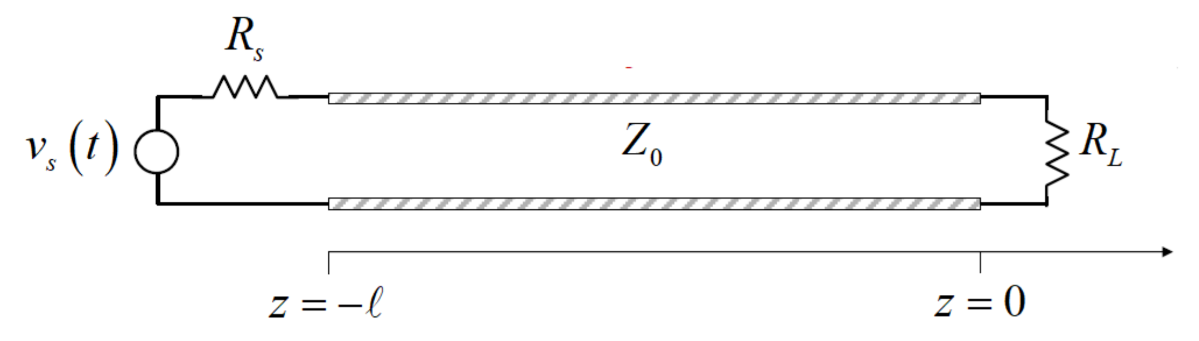
Figura 1. Modelo genérico de linha de transmissão[2].

Das especificações do projeto tem-se os seguintes valores.
A velocidade de propagação do sinal na linha é dada por, onde c é a velocidade da luz no vácuo.
Como é o caso de uma linha sem perdas, os parâmetros R e G podem ser considerados R = G = 0. Os parâmetros L e C da linha foram derivados de e. Dessa forma, C = 74,07 pF/m e L = 52,37 nH/m. O comprimento total da linha foi considerado = 10 m. Em questão dos valores da fonte e da carga acopladas, foram feitos testes para 2 fontes de tensão: , onde u(t) é a função degrau. Para cada uma das fontes foram testados 3 valores de carga: RL1= 0, RL2 = ∞ e RL3=100.

III. ALGORITMO FDTD

Para a linha de transmissão sem perdas, as equações do telegrafista (1) e (2) podem ser simplificadas com R = G = 0, resultando nas equações (3) e (4).

(3)

(4)

A partir dessas equações pode-se aplicar o método FDTD para transformá-las em diferenças finitas e criar a malha dos pontos necessários.
Define-se então um espaçamento fixo no espaço e no tempo, de tal modo que os pontos da malha podem ser descritos como:

e

Onde

Em seguida, aproxima-se o valor da derivada de tensão no espaço por uma diferença finita central:
(5)

Utilizando uma notação mais conveniente para a tensão, tal que , temos:

(6)

De maneira similar, aplicando uma diferença finita no tempo, para a tensão temos:

(7)

É possível melhorar a precisão sem custo adicional de computação ao tomar-se meio passos entre cada ponto. Assim:

(8)

(9)

Utilizando as equações (8) e (9) nas equações (3) e (4) tem-se a aproximação numérica das equações do telegrafista que pode ser usada para o cálculo computacional:

(10)

(11)

O algoritmo FDTD consiste em encontrar o valor futuro de corrente e tensão a partir de valores passados conhecidos, então, rearranjando (10) e (11) tem-se como encontrar os valores futuros:

(12)
(13)

Então, para um tempo n+1/2, o algoritmo calcula os valores v para em todas as posições k e em seguida faz o mesmo para os valores de i na posição k+1/2 e tempo n+1. No final de uma iteração o n é aumentado e o ciclo continua até que n = N, quando pode-se considerar que o sistema esteja em regime estacionário:.

IV. ESTABILIDADE
Na simulação do algoritmo é preciso tomar cuidado com a estabilidade do sistema: a escolha de valores impróprios de epodem levar os resultados a divergirem, criando erros. Sendo assim, é necessário definir os valores que permitirão manter o sistema estável.
Analisando um caso simples na linha de transmissão sem perda, onde a onda gerada não é refletida, tem-se a seguinte solução para as equações do telegrafista, dadas no formato FDTD:
(14)
(15)
Nota-se que o termo de fase é zero. Tomando V0⁺ = 1 V e colocando as equações (14) e (15) em (12) chega-se em uma soma de cossenos. Assumindo um caso extremo onde e tem-se:
(16)
Onde:

e

Então, o caso máximo será aquele em que . A estabilidade do sistema dependerá apenas de. Como é um caso máximo, deve-se definir um valor que garanta:
(17)
Substituindo, onde é a velocidade de propagação do sinal e resolvendo para o espaçamento de tempo:
(18a)
Este é o valor máximo que o espaçamento de tempo pode ter para garantir a estabilidade do sistema.
Para o espaçamento no tempo, o valor depende da frequência máxima da onda que viaja e, portanto, do comprimento de onda mínimo:
(18b)
V. CONDIÇÕES DE FRONTEIRA
A tensão das extremidades da linha, na fonte e na carga, não podem ser calculados pelas equações (12) e (13). Sendo K o máximo valor de k pertencente a malha, e 1 o valor mínimo, para calcular esses valores seriam necessários valores não pertencentes à malha. Então os valores de e devem ser definidos separadamente.
No caso da carga em curto-circuito:
(19)
No caso da carga em aberto:
(20)
Para calcular a influência da fonte, pode-se analisar o primeiro “nódo” da linha de transmissão, aplicando seu equivalente de Norton, como mostra a Fig. 2.
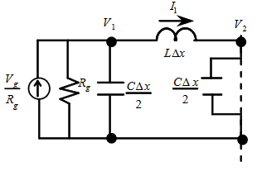
Figura 2. Equivalente de Norton do primeiro nódo da linha de transmissão[4].
Aplicando a LKC tem-se:
(21)
(22)
(23)
A equação (23) dá o valor de tensão para k=1.
Analogamente para a influência da carga temos o último “nódo” da linha na Fig. 3.
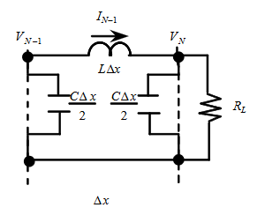
Figura 3. Carga e último componente de malha[4].
Aplicando a LKC:
(24)
A equação (24) dá o valor de tensão para k = K.
VI. IMPLEMENTAÇÃO
O programa foi implementado no Octave, e está disponível em https://github.com/VitorLeonardi/OndasEM, junto com um arquivo README que contém instruções de uso.
Primeiramente são definidas as constantes, como os dados da linha de transmissão e o passo de tempo e espaço utilizados. No caso da tensão da fonte e da carga no final da linha, o usuário deve indicar quais valores serão utilizados na caixa de diálogo inicial. Também são inicializados os vetores que armazenam os dados das ondas.
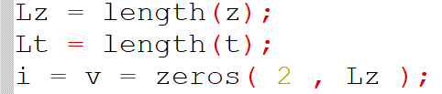
A segunda parte consiste da loop principal da iteração. Aqui são calculados e atualizados os valores da corrente e tensão ao longo da linha.
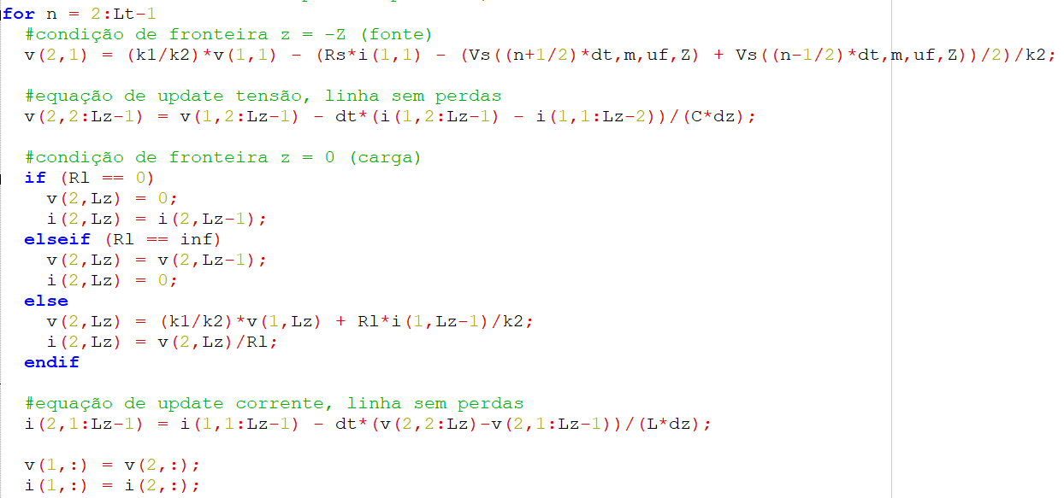
A terceira parte é responsável pela representação gráfica dos resultados. A janela principal apresenta os gráficos de tensão e corrente em cada posição da linha. Estes gráficos são atualizados no tempo e representam uma animação do comportamento das ondas. A janela secundária apresenta o tempo decorrido da simulação.
O gráfico é atualizado apenas uma vez a cada 100 iterações, já que essa operação e muito custosa, e a perda de fidelidade visual é mínima.
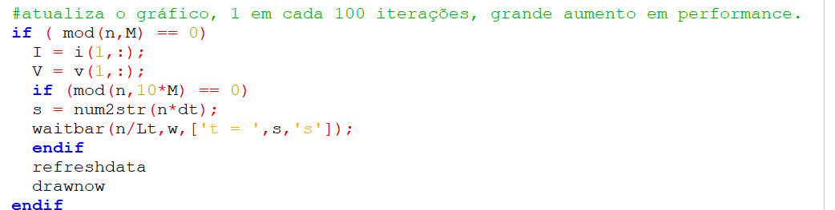
VII. RESULTADOS
No total foram realizados 6 testes. Foram utilizados Z = 10 m, epara todas as simulações.
Após a fonte ser ligada, a onda viaja em direção à carga. A Fig. 4 apresenta o estado da linha antes de ocorrer reflexão.
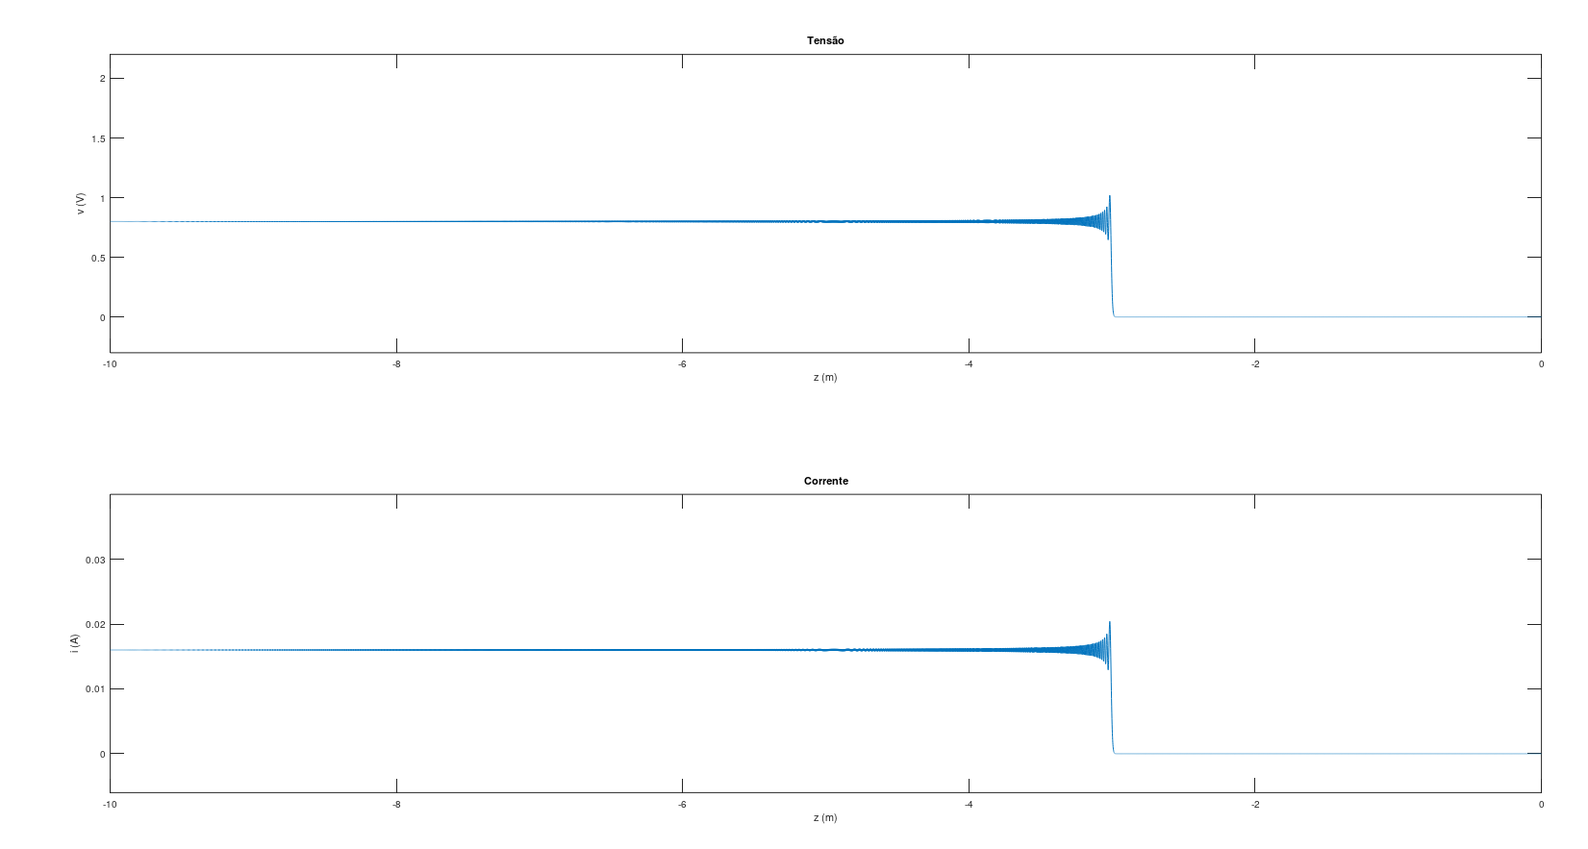
Figura 4. Ondas de tensão (acima) e corrente (abaixo) antes de ocorrer uma reflexão.
O valor da tensão é aproximadamente 0.8 V após a passagem da frente de onda. Esse valor independe da carga acoplada a linha de transmissão, mas depende das características da linha e da resistência da fonte.
SIMULAÇÃO 1
Fonte: Carga:
A carga 0 representa o curto-circuito no sistema. A Fig. 5 representa a linha após a primeira reflexão.
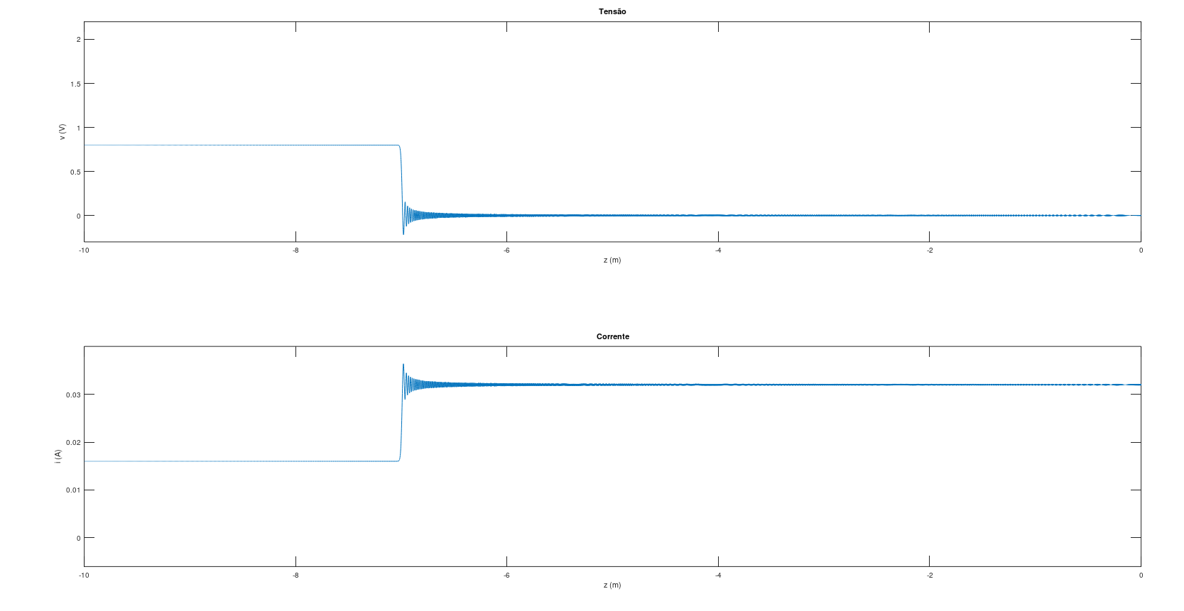
Figura 5. Linha após a primeira reflexão.
Aqui a onda de tensão refletida tem um comportamento destrutivo, de mesmo módulo, em relação a onda inicial, levando o valor da tensão a cair para 0. A onda de corrente, por outro lado, sofre uma interferência construtiva, aumentando seu valor.

No regime estacionário, Fig. 6, pode-se ver que a tensão tende à 0, o que é de se esperar para uma carga de curto-circuito, e que a corrente tende a um valor próximo de 0,03 A.
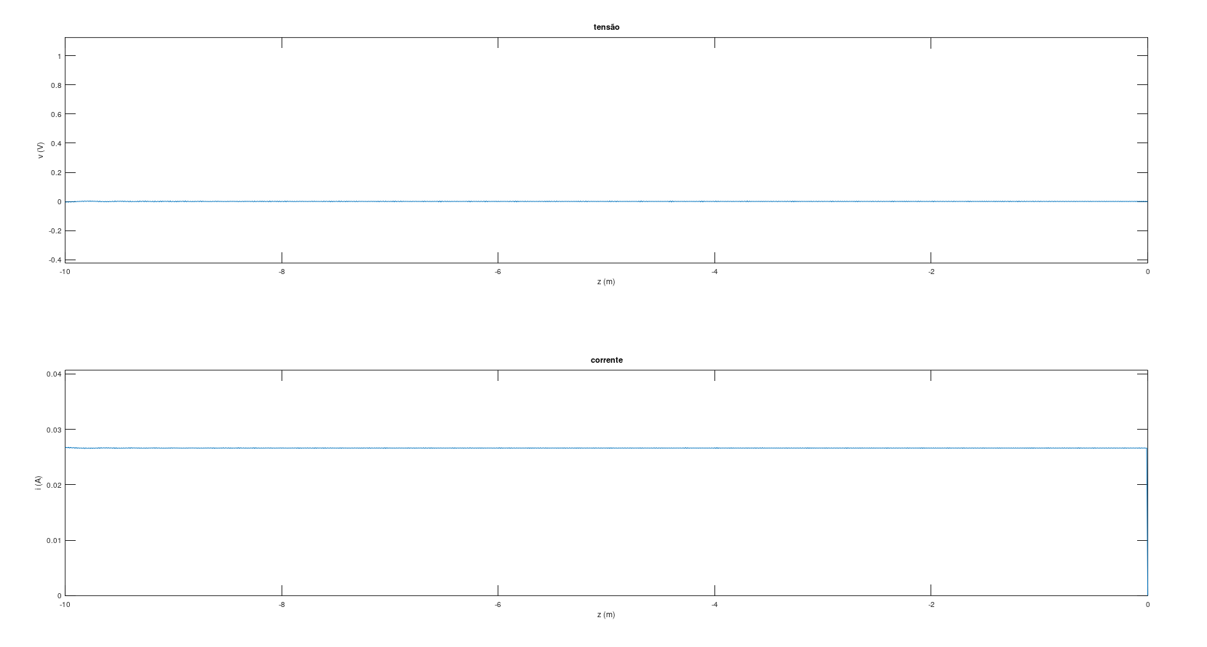
Figura 6. Linha no regime estacionário para Rl = 0.
SIMULAÇÃO 2
Fonte: Carga:
A carga infinita representa o circuito aberto. Após a primeira reflexão, Fig. 7, observa-se um comportamento similar à carga de curto-circuito. Neste caso, porém, a corrente sofre interferência destrutiva da onda refletida, tendendo ao valor 0 e a tensão sofre interferência construtiva.
No regime estacionário, é de se esperar que o valor de tensão tenda ao próprio valor da fonte, 2 V, e a corrente tenda a 0. A Fig. 8 mostra que, de fato, esses são os valores atingidos nessa simulação.
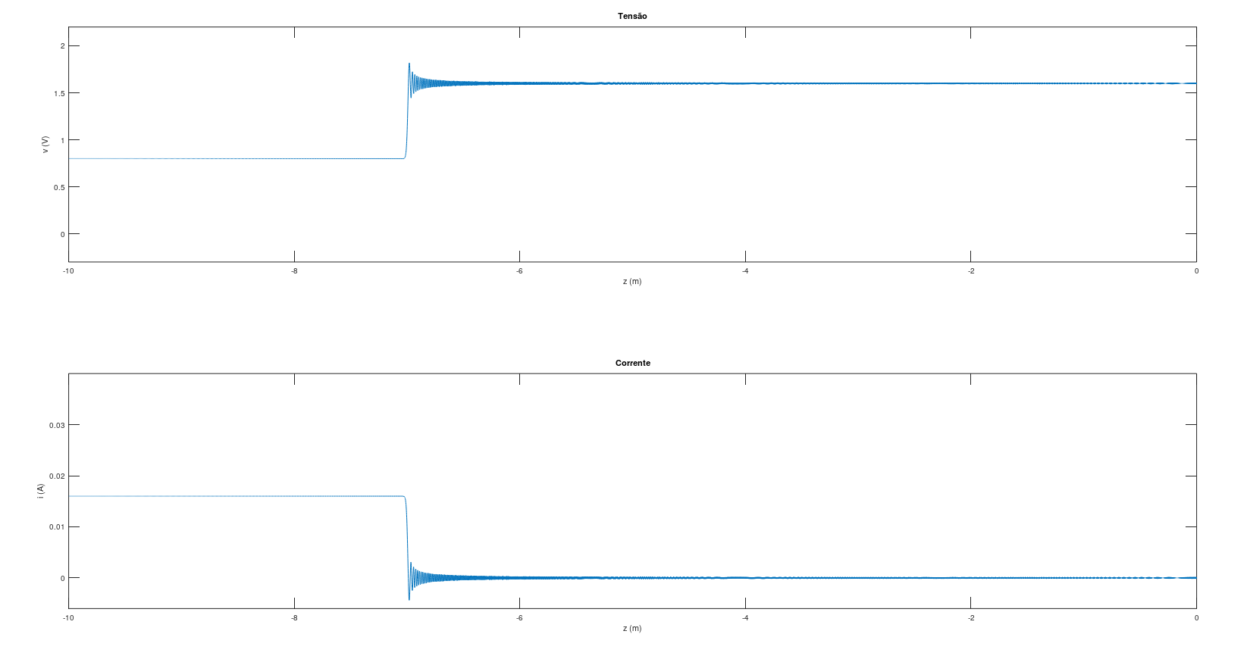
Figura 7. Linha após reflexão para carga de circuito aberto.
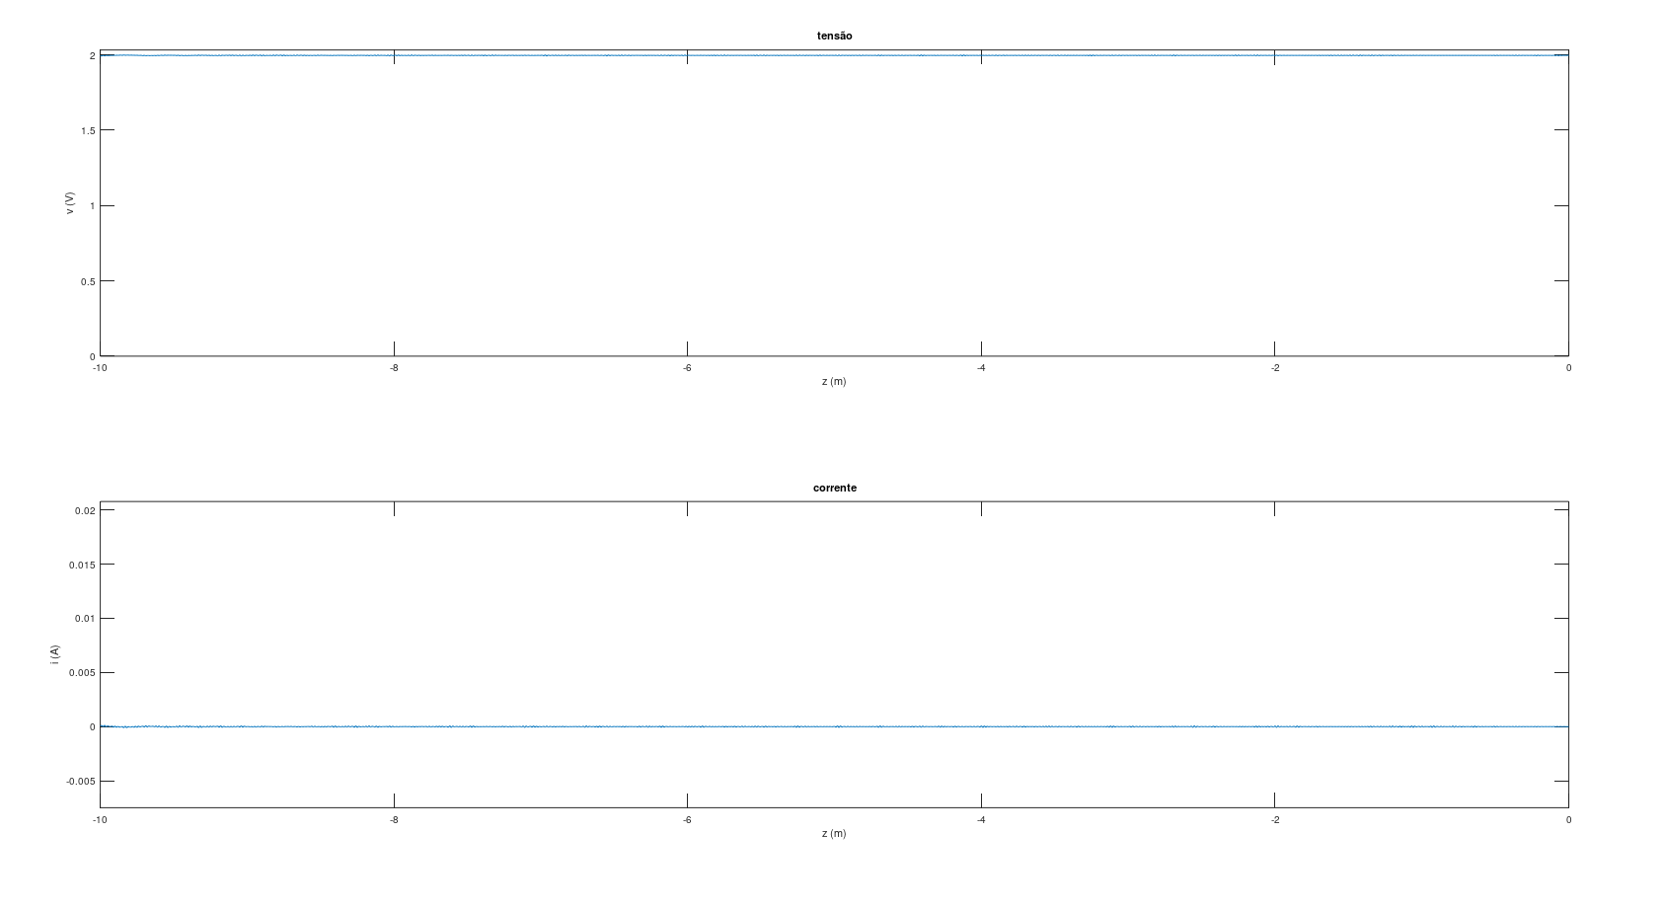
Figura 8. Linha no regime estacionário para carga de circuito aberto.
SIMULAÇÃO 3
Fonte: Carga:
Nos casos anteriores as ondas refletidas não sofrem atenuação na carga, embora a tensão sofra alteração de sinal para carga 0 e a corrente para carga infinita.
Neste caso, a corrente ainda sofre alteração do sinal, porém ambas as ondas de tensão e corrente sofrem atenuação na carga, mostrado na Fig. 9, após a reflexão.
Isso significa que no regime estacionário nenhuma das ondas será 0. A Fig. 10 mostra a convergência da tensão para um valor próximo de 1.2 V e de corrente próximo de 0,01 A.
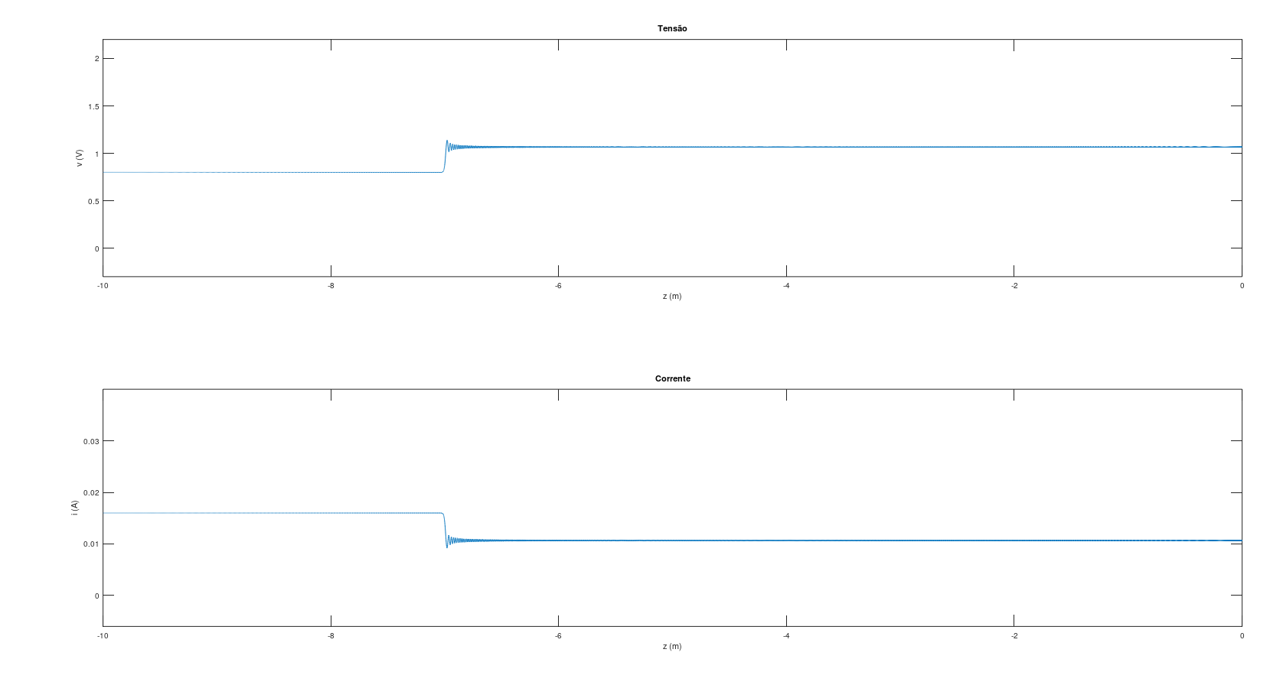
Figura 9. Linha após primeira reflexão para carga de 100 ohms.

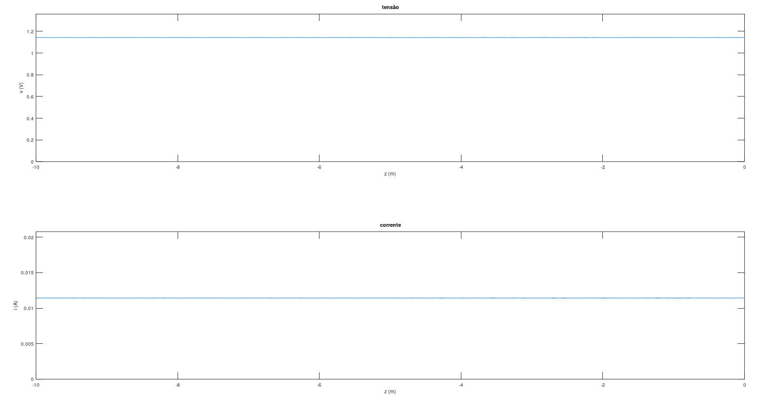
Figura 10. Regime estacionário para carga 100 ohms.
Nas próximas simulações foi utilizada a segunda fonte, que gera um pulso unitário de duração segundos. A Fig. 11 apresenta o pulso antes de qualquer reflexão.

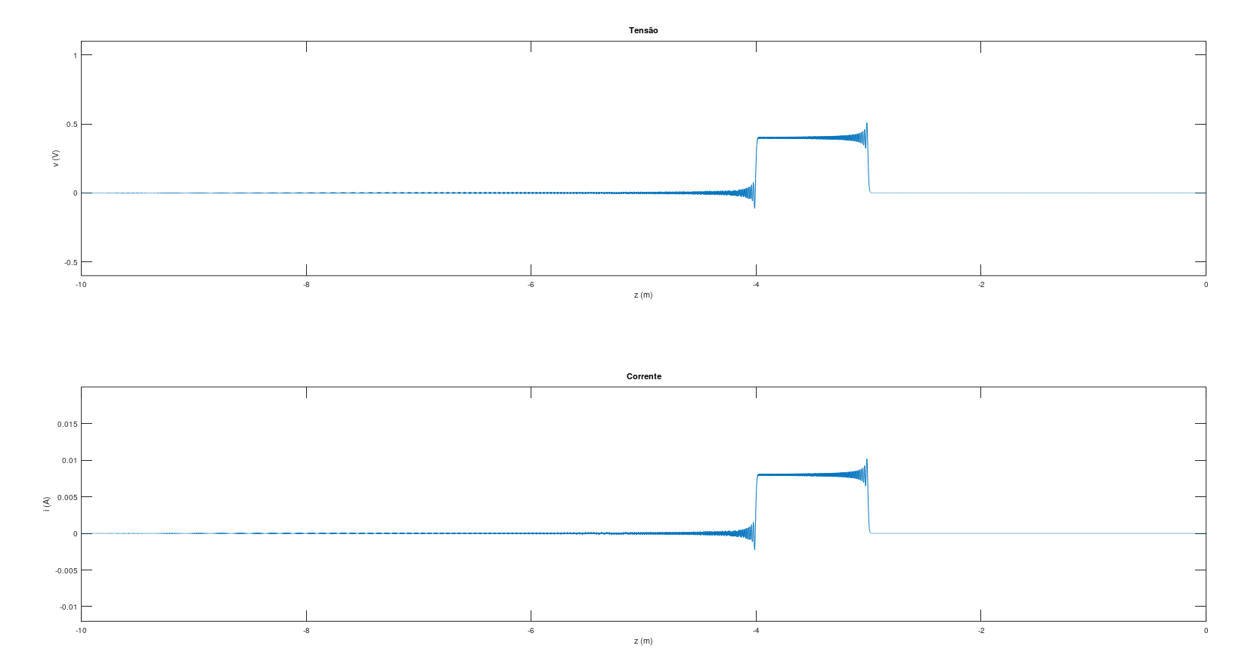
Figura 11. Pulso unitário antes da reflexão.
A tensão média no pulso é aproximadamente 0.4V, metade do valor encontrado nos testes da fonte 1, o que é de se esperar pois a fonte 2 apresenta metade da sua amplitude.
É importante notar que, como o sinal é um pulso, tanto a tensão quanto a corrente serão 0 no regime estácionário, já que as ondas sofrerão atenuação, ao menos na fonte, até se dissiparem, Fig. 12.
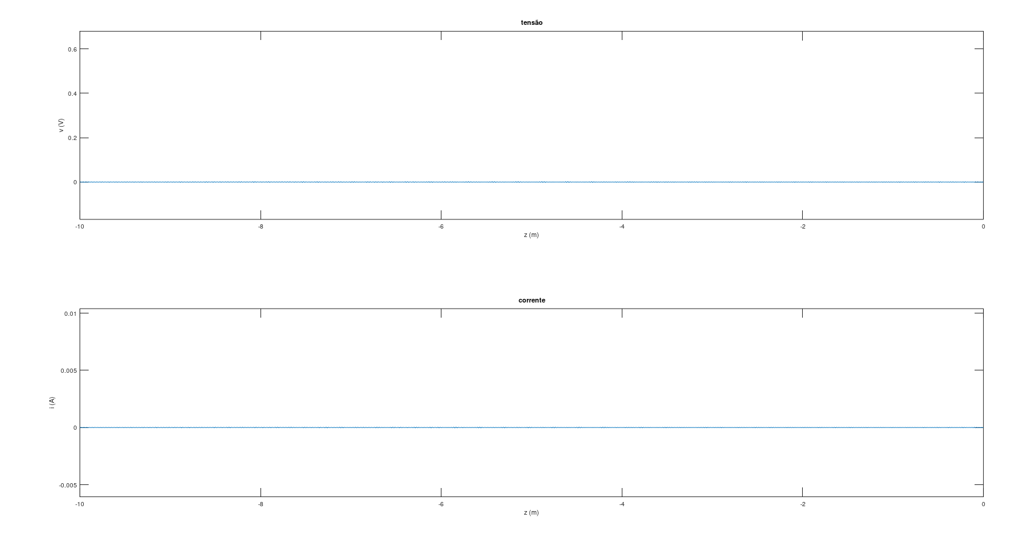
Figura 12. Regime estacionário para fonte 2. Independente da carga, as ondas tendem a zero.
SIMULAÇÃO 4
Fonte: Carga:
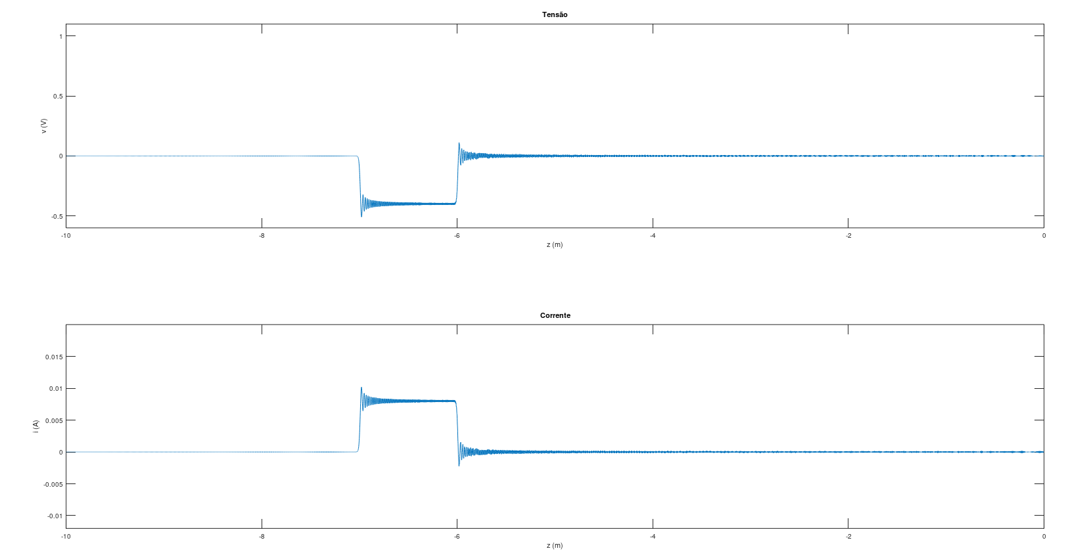
Figura 13. Pulso após a primeira reflexão.
Neste caso, observa-se a inversão do sinal da tensão, enquanto a corrente mantém o mesmo sinal. Nenhuma das ondas sofre atenuação na carga, como mostra a Fig.13.
SIMULAÇÃO 5
Fonte: Carga:
Assim como na simulação 2, aqui se observa um comportamento similar ao caso anterior, onde as ondas não sofrem atenuação na carga e a corrente tem seu sinal invertido enquanto a tensão se mantém(Fig.14).
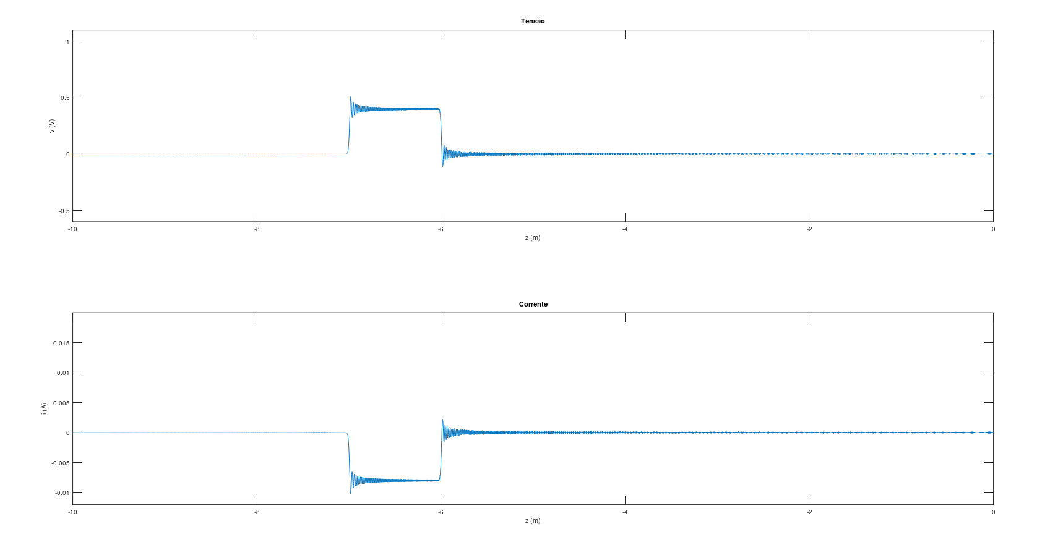
Figura 14. Pulso após primeira reflexão. Ocorre inversão do sinal da corrente.
SIMULAÇÃO 6
Fonte: Carga:
Finalmente, é de se esperar que tanto a corrente como a tensão sofram atenuação na carga neste caso.
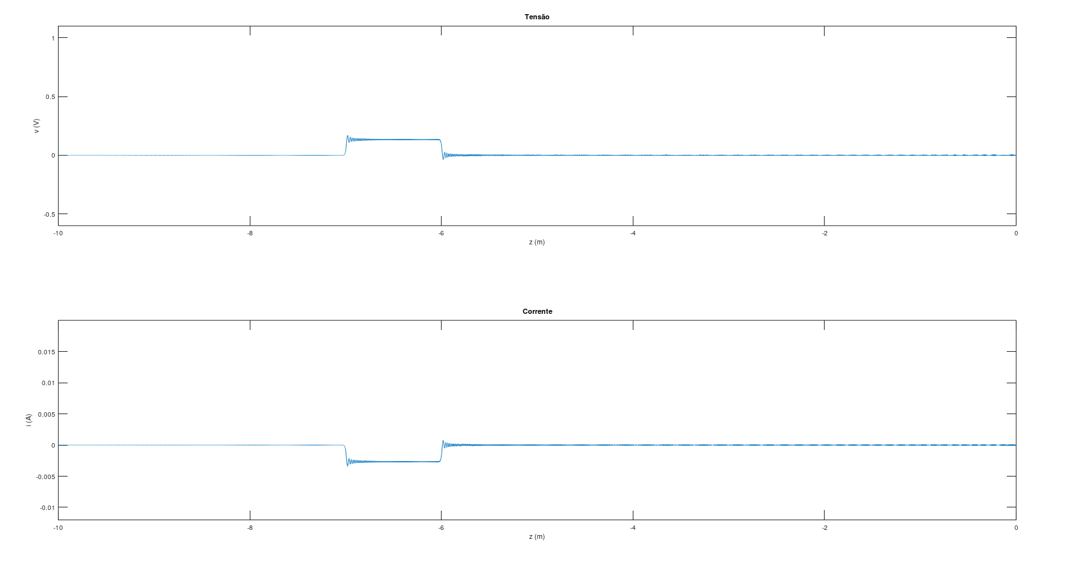
Figura 15. Pulso após primeira reflexão. Ocorre atenuação das ondas e inversão do sinal da corrente.
A Fig.15 mostra que, de fato, ocorre atenuação das ondas e também a inversão do sinal da corrente.

VIII. CONCLUSÃO
Analisando os resultados, é possível dizer que a implementação do algoritmo FDTD foi bem-sucedida: o comportamento das ondas é similar ao esperado nas condições de carga utilizadas. Além disso, esses testes demonstram o valor que a simulação computacional tem para entender o comportamento de circuitos sem ser necessário o gasto de tempo e recursos para a montagem do circuito físico.
AGRADECIMENTOS

Agradecimento especial para o Monitor PAE Luiz Felipe Machado Votto para o Prof. Dr. Leonardo André Ambrosio e para o colega de turma Alex Marcelino Santee e ao Prof. Dr. Stephen D. Gedney.

REFERÊNCIAS

[1] “Transmission line,” Wikipedia. May 03, 2020, Accessed: May 19, 2020. [Online]. Available: https://en.wikipedia.org/w/index.php?title=Transmission_line&oldid=954668391.
[2] F. Rana, “Time Domain Analysis of Transmission Lines,” Cornell University, 2007, [Online]. Available: https://courses.cit.cornell.edu/ece303/Lectures/lecture24.pdf.
[3] L. Sevgi and C. Uluisik, “A MATLAB-based transmission-line virtual tool: finite-difference time-domain reflectometer,” IEEE Antennas Propagation Magazine, vol. 48, no. 1, pp. 141–145, Feb. 2006, doi: 10.1109/MAP.2006.1645595.

[4] S. Gedney, Computational Electromagnetics: The Finite-Difference Time-Domain. University of Kentucky, 2003.

[5] “Lab 4 -- The FDTD Method.” https://utah.instructure.com/courses/297816/assignments/1750259 (accessed May 23, 2020).

J. E. Oliveira, Universidade de São Paulo, São Carlos, São Paulo, Brasil, jeosvici@usp.br, NUSP 10716491 V. R. Leonardi, Universidade de São Paulo, São Carlos, São Paulo, Brasil, vitorleonardi@usp.br, NUSP 10716567 L. R. de Sousa, Universidade de São Paulo, São Carlos, São Paulo, Brasil, leo_souza@usp.br, NUSP 10716380 Corresponding author: Julio Eiji Oliveira

